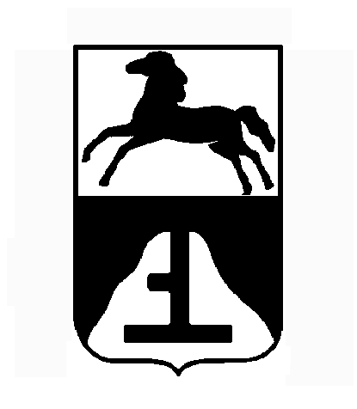

ДУМА ГОРОДА БИЙСКА АЛТАЙСКОГО КРАЯ

РЕШЕНИЕ №

_________________ г. Бийск

Об отчете об исполнении бюджета города за 2021 год

Рассмотрев представленный Администрацией города проект решения Думы города, заключение Счетной палаты города, в соответствии со ст.29 Устава муниципального образования город Бийск

Дума города РЕШИЛА:

1. Утвердить отчет об исполнении бюджета города за 2021 год по доходам в сумме 4768623,2 тыс. рублей, по расходам с учетом уточненного плана – в сумме 4732545,4 тыс. рублей с превышением доходов над расходами в сумме 36077,8 тыс. рублей и со следующими показателями:
1) по доходам бюджета города за 2021 год согласно приложению 1;
2) по расходам бюджета по ведомственной структуре расходов бюджета за 2021 год согласно приложению 2;
3) по расходам бюджета по разделам и подразделам классификации расходов бюджета за 2021 год согласно приложению 3;
4) по источникам финансирования дефицита бюджета за 2021 год согласно приложению 4.
2. Опубликовать настоящее решение и отчет об исполнении бюджета города за 2021 год в газете «Муниципальный вестник».

Председатель Думы города С.В. Ларейкин

Глава города А.П. Студеникин

